«Свет глаз ее…»
сочинение-рассуждение о трудовом пути ветеранов педагогического труда

Каждый человек, когда-либо учившийся в школе, не может не согласиться с тем, насколько важна профессия учителя, ведь педагог – это тот, кто способен привить любовь и уважение к своему предмету, а также добиться доверия со стороны детей, которые потом, повзрослев, вспоминают своего любимого учителя с нежностью и теплотой.
Хороший педагог учит нас не только тому, что написано в учебниках, он дает гораздо больше: помогает нам справляться с трудностями, лучше понять материал и влияет на становление личности каждого своего ученика.
Именно таким учителем является Егорова Оксана Николаевна, учитель общеобразовательной школы № 2016 Южного округа города Москвы. История ее жизни оставляет глубокий след в душах коллег и детей.
В чем же секрет ее мастерства и человеческого обаяния, в чем же сила ее характера? Наверное, в том, что всю жизнь этого учителя можно вместить в одно ёмкое и безбрежное слово – школа. Школа — ее судьба, семья, любовь, путь, счастье служения Родине и детям.
Оксана Николаевна, учитель русского языка и литературы, - человек необыкновенный. Глядя на нее, всегда внимаешь её теплому мягкому голосу, её светлой и вместе с тем сдержанной улыбке. А глаза ее покоряют: они то лучистые и радостные, то задумчивые и печальные.
Родилась Оксана Николаевна в Москве в 1938 году. Мама работала учителем литературы, папа был военным прокурором и погиб в мае 1946 года. С детства девочка поражала окружающих своей рассудительностью, целеустремленностью, сильным чувством сопереживания и ответственности за порученное дело.
Оксане было всего три года, когда началась самая кровопролитная в истории человечества Вторая мировая война. В 1945 году Оксана стала ученицей московской школы № 125, где она прилежно училась. Мама верила, что из девочки вырастет хороший, добрый, образованный человек.
Будучи ученицей седьмого класса, она сделала первые шаги на пути к будущей профессии, став вожатой в подшефном классе, с которым проработала вплоть до второго курса, до той поры, пока ее подопечные сами не закончили школу.

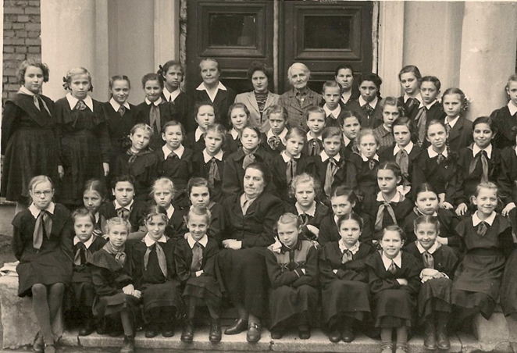

После окончания школы в 1955 году девушка сразу поступила в Московский городской педагогический институт им. В.П. Потемкина на филологический факультет, отделение русского языка и литературы.
«Тогда институт был маленьким, каждого студента преподаватели знали в лицо», – вспоминает Оксана Николаевна, – «Преподавателями были светила нашей науки: академик И. И. Минц читал историю, М.В. Панов читал лекции «Введение в языкознание»». Много нового мы узнали от Оксаны Николаевны о преподавателях В.И. Водовозове, А.Л. Нарочницком, И. Хейфице, А.И. Ревякине, о декане факультета Т.Ф. Курдюмовой.
Оставив студенческие годы позади, Оксана Николаевна начала свой трудовой путь в школе № 49 города Москвы. Навсегда запомнила она свой первый выпуск. Ей удалось воспитать множество молодых людей, блестящих специалистов.
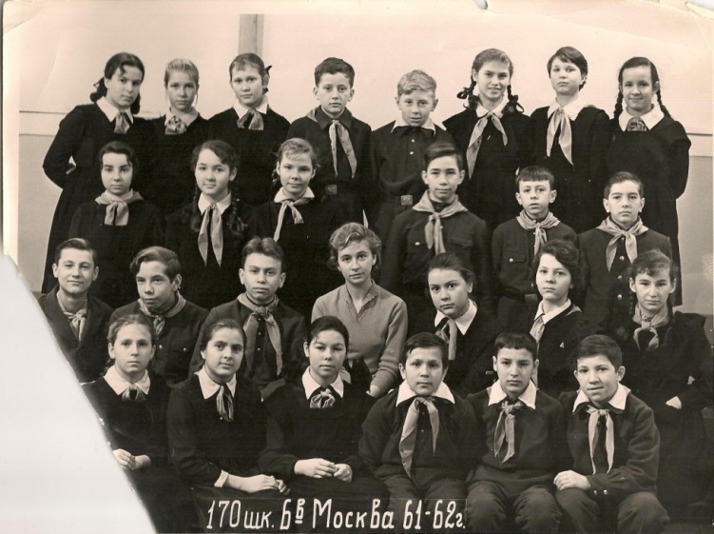
Нельзя оставить без внимания и организаторские способности учителя. Сколько за эти пятьдесят лет было совершено: экскурсии по Москве и Подмосковью, поездки в Киев, Крым, Абакан, на Алтай, в Михайловское, Шушенское, Прибалтику, Соловки, походы по пушкинским местам. Вместе с учениками она принимала участие в археологических раскопках под Николаевым, Евпаторией, в экспедициях поискового отряда по нахождению и захоронению останков солдат Великой Отечественной войны 1941-1945 гг. по местам боев Волховского фронта, где они собирали оружие, участвовали в поиске братских могил. Материалы поискового отряда хранятся в музее школы № 49 Центрального административного округа. Но навсегда в их памяти останутся встречи с матерью Зои Космодемьянской, с покорителями Эльбруса, путешественниками, писателями, артистами.
Не жалея сил, Оксана Федоровна отдавала все свое время ученикам, из которых потом выросли замечательные рабочие, врачи, юристы, художники, музыканты, фотографы, учителя и кандидаты наук. Среди них есть звезды мировой величины: профессор Н. Загладин – автор учебников по истории, А. Кидерман – врач с мировым именем.

Бывшие ученики до сих пор звонят и приходят в гости к Оксане Николаевне, и она всегда с радостью их принимает.
Трудовой путь Оксаны Николаевны закончился совсем недавно. С 1 января 2016 года она ушла на заслуженный отдых, посвятив школе 60 лет своей жизни. Опыт ее педагогической работы бесценен.
И пока есть в нашей стране такие Учителя, преданно и бескорыстно любящие свое дело, не прервется связь поколений. Низкий наш поклон таким Учителям.

